台南縣仁德國小九十七學年度第一學期期末評量五年級數學科試卷
命題範圍：南ㄧ版第九冊第七單元至第十一單元 ╴╴班╴╴號 姓名_________

一、選選看：每題2分、共10分
- 有一個四位數158□，是3和4的倍數，□中要填入什麼數字？（①1 ②2 ③3 ④4 ）
- 1個七邊形可以分成幾個三角形？（①2 ②3 ③4 ④5）個
- 甲、乙、丙三數皆大於1，而且甲÷乙＝丙，則乙和丙皆為甲的什麼數？（①合數②質數③因數④倍數）
- 下列何者是正方體的體積公式？（①邊長＋邊長＋邊長②邊長×邊長×邊長③長×寬×高④長＋寬＋高）
- 8的倍數有幾個？（①2個②8個③1個④無限多個）
二、填填看：每格2分、共24分
  - 某個四邊形有兩個直角，且另一角為60度，剩下的一角是（ ）度。
  - 18÷9＝2…0，18是9的（ ）數，9是18的（ ）數。
  - 32的因數有（ ）。
  - 1個體積245立方公分的長方體盒子，長、寬都是7公分，高是（ ）公分。
  - 2223÷57＝39
2223÷39＝（ ）
39×57＝（ ）
  - 1個正五邊形的內角和是（ ）度，
1個內角是（ ）度。
7. 由3個邊以上所圍成的平面圖形， 叫做（ ）。
8. 正方形的邊長變為原來的二倍時，體積變為原來的（ ）倍。
9. 被加數與加數的位置互換，其和不變，
稱為加法的（ ）律。

三、比比看：每格2分、共10分
比較大小，在□中填上＞、＝或＜。
①7公升5分公升6毫公升□756毫公升

②4分公升5毫公升□45毫公升

③（58×24）×18□58×（24×36）

④10分公升□1公升

37＋12×4□37×12×4

四、看圖填填看：每格2分、共12分
1.寫出下面各圖形的名稱：
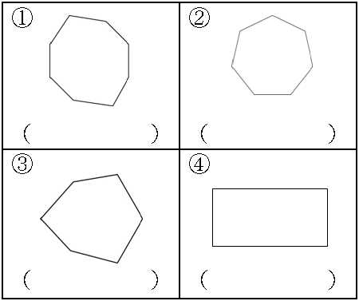
2.
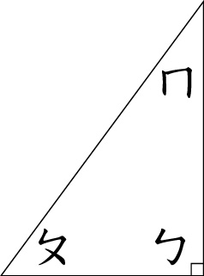
⑴上圖是一個( )三角形。
⑵角ㄆ＋角ㄇ＝( )度。

背面有試題
五、算算題：每題3分、共12分
①3公升50毫公升－1公升800毫公升

②7公升200毫公升÷1公升800毫公升

③800÷（20÷4）

④184×8521－84×8521

六、應用題：每題4分、共32分
（1）11的倍數中，最接近100的是哪一個數？

（2）24顆糖果平分給學生，剛好分完沒有剩下，有幾種分法？

（3）2瓶洗衣精賣192元，18瓶共要幾元？（用一個算式把做法記下來。）

（4）哥哥畫了一個六邊形，弟弟畫了一個長方形，這兩個圖形的內角和相差了幾度？

（5）1疊圖畫紙平分給6人或平分給8人，都剛剛好沒有剩下，這疊圖畫紙最少有幾張？

（6）媽媽付3張100元的鈔票，剛好買2公斤豬肉，1公斤豬肉賣多少錢？
（用一個算式把做法記下來。）

（7）1瓶礦泉水的容量是600毫公升，媽媽買了一打礦泉水，共有幾公升幾毫公升。

，
（8）下圖的體積是多少？
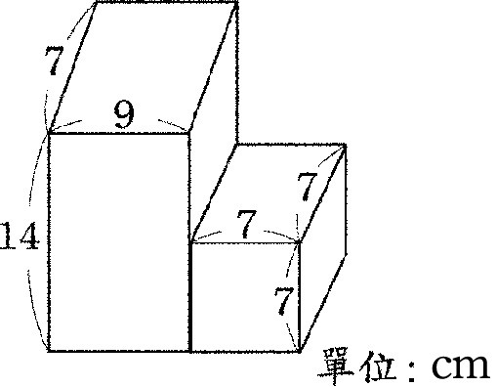

家長簽名

